ПРАКТИЧНЕ ЗАНЯТТЯ №7

Тема заняття: Практичне засвоєння використання властивостей і методів
об’єкту document при розробці динамічних web- сторінок

Теоретична частина

Об’єкт document, властивості і методи

Об’єкт клієнта document другого рівня ієрархії пов’язаний з HTML документом в цілому. Він підпорядкований об’єкту window, тому звернення до нього у скриптах може здійснити за допомогою синтаксичних конструкцій:
window.document або document.
Для звернення до властивостей і методів об’єкту document застосовують стандартні синтаксичні конструкції:
document.ім’я_властивості, document.ім’я_методу().

Властивості об’єкту document
Деякі властивості об’єкту document наведені в таблиці.

Властивість | Що забезпечує
bgColor | Повертає або встановлює кольоровий фон документу.  Наприклад, якщо в скрипті виконати оператор document.bgColor="#ddeeff"; фон документу зміниться на фон, заданий RGB- кодом ddeeff.
fgColor | Встановлює або повертає колір шрифту тексту в HTML документі. Діє таким же чином, як і властивість bgColor по відношенню до кольору шрифту текстових елементів веб-сторінки.
linkColor | Встановлює або повертає колір не відвіданої гіпертекстової посилки.
alinkColor | Встановлює або повертає колір активної гіпертекстової посилки
vlinkColor | Встановлює або повертає колір відвіданої гіпертекстової посилки
title | Повертає рядок з назвою документа, що розташована в середині тегу контейнера <title></title>.
URL | Повертає рядок з URL- адресою даного документу.
forms[i] | Масив об’єктів форм в документі (i = 0, 1, 2, …). Ця властивість використовується в складових іменах при зверненні до конкретної форми із декількох, що містяться на веб-сторінці.
images[i] | Масив об’єктів зображень в документі (i = 0, 1, 2, …). Використовується в складових іменах при зверненні до конкретного зображення із декількох, що містяться на веб-сторінці..
links[i] | Масив об’єктів гіпертекстових посилок в документі (i = 0, 1, …). Використовується в складових іменах при зверненні до конкретної посилки із декількох, що містяться на веб-сторінці.

Методи об’єкту document
Методи об’єкту document призначені для доступу в скриптах до елементів веб-сторінки, дозволяють створювати об’єкт атрибуту, який використовується для форматування елементів веб-сторінки, надають можливість генерувати веб-сторінки програмним шляхом безпосередньо із скриптів.
Метод getElementById("id-ім’я")
Забезпечує доступ до елементу веб-сторінки, id-ім’я якого вказано як параметр методу. Це надає можливість звернутися у скрипті до будь якого елементу веб-сторінки без використання складових імен.
Наприклад, у HTML- коді документу є наступні теги
<h1 id="zag">Міста України</h1>
<form><input type="text" id="p1"/></form>.
Звернення у скрипті мови JavaScript до заголовка можна здійснити за допомогою синтаксичної конструкції document.getElementById("zag"), а до текстового поля форми ‒ за допомогою синтаксичної конструкції document.getElementById("p1"). Можна також за допомогою цього методу створити у скрипті посилальне ім’я на елемент веб-сторінки.
Для наведеного вище фрагменту HTML-коду це можна реалізувати так
var cap= document.getElementById("zag");
var text1= document.getElementById("p1");
Через сам метод і створені за його допомогою посилальні імена можна у скриптах організувати звернення до властивостей і методів об’єктів з якими ці елементи веб-сторінки зв’язані.

Метод getElementsByTagName("ім’я_тегу")[i], i=0, 1, 2, …
Дозволяє організовувати у скриптах звернення до елементів веб-сторінки за іменем тегу. Це метод масив. Якщо на сторінці одним й тим же тегом створено декілька елементів, то вони є масивом, індекс елементів якого i має значення 0, 1, 2, …, що зростає в порядку слідування елементів. В методі цей індекс вказується у квадратних дужках. Наприклад є фрагмент HTML-коду, що створює на веб-сторінці три форми:
<form><input type="text"/><br/><input type="text"/><br/><input type="text"/></form>
Звернутися у скрипті до останнього поля форми можна таким чином document.getElementsByTagName(“input”)[2], або через посилальне ім’я tx, створене за допомогою оператора var tx= document.getElementsByTagName("input")[2];.

Метод createAttribute("ім’я_атрибуту")
Створює об’єкт атрибуту і посилальне ім’я на нього. Тут ім’я_атрибуту є іменем атрибутів тегів мови HTML, наприклад, width, style, bgcolor, тощо. Створити об’єкт атрибуту можна за допомогою оператора присвоювання, який має наступний синтаксис:
var ім’я_об’єкту_атрибуту=document.createAttribute("ім’я_атрибуту");,
де ім’я_об’єкту_атрибуту є посилальним іменем на об’єкт атрибут. Цей об’єкт має властивості value і nodeValue. До них можна звернутися через ім’я_об’єкту_атрибуту і присвоїти їм відповідні значення атрибуту. У загальному випадку синтаксис такий:
ім’я_об’єкту_атрибуту.value="значення";.
Тут значення є значенням, яке може мати атрибут тегу.
Для додавання створеного за допомогою методу createAttribute() атрибуту в існуючий вже тег веб-сторінки використовують метод
setAttributeNode(ім’я_об’єкту_атрибуту)
Наприклад, потрібно програмним шляхом виконати форматування заголовку першого рівня, створеного за допомогою тегу
<h1>Введение в DHTML</h1>.
Заголовок треба вивести курсивом червоного кольору з розміром букв 25мм, жирним шрифтом типу Arial і розташувати по центру вікна браузера. Форматування здійснити за допомогою скрипта з іменем chan(), який запускається за подією клацання лівою клавішею миші на заголовку. У цьому випадку, наведений вище HTML код заголовку треба доповнити обробником подій onClick, тобто представити його у вигляді:
<h1 onClick="chan()">Введение в DHTML</h1>,
а код функції скрипта, що здійснює форматування заголовку за допомогою описаних вище методів має наступний вигляд:
function chan(){
//Створює об'єкт атрибут з посилальним іменем fz
var fz=document.createAttribute("style");
//Присвоює властивості value об'єкту атрибуту значення, що забезпечує форматування
fz.value="font:bold 25mm Arial;color:red;text-align:center";
//Створює посилальне ім'я на заголовок
var zag=document.getElementsByTagName("h1")[0];
//Виконує форматування заголовку шляхом додавання атрибуту style у тег заголовку <h1>
zag.setAttributeNode(fz)};

Метод write("рядок")
Цей метод призначений для генерування програмним шляхом нової веб-сторінки, на яку виводиться текст заданий рядковим літералом “рядок”, вказаним як параметр методу. Якщо цей рядок містить теги мови HTML, то браузер виводить на сторінку елементи, що створюються цими тегами.
Наприклад, треба виконати при натисканні кнопки, створеної тегом <input type="button" value="Показать рисунок" onClick="gen()"/> генерацію веб-сторінки, що містить рисунок з URL-адресою zima.jpg. Таку генерацію реалізує скрипт, наведений нижче:
function gen(){
document.write("<html><head><title>Рисунок</title></head><body bgcolor='#ffeedd'><img src='zima.jpg'/></body></html>")};
Генерування нових веб-сторінок за допомогою методу write() об’єкту document відбувається безпосередньо на клієнтському комп’ютері і не потребує взаємодії з сервером. Це дозволяє економити трафік.

Практична частина
Завдання до практичного заняття №7
Завдання 1. Створити web- сторінку, що ілюструє роботу властивостей об’єкту document. Сторінка повинна містити розташований по центру заголовок першого рівня «Властивості об'єкту document», нижче якого в лівому нижньому куті вікна браузера з відступами 20 пікселів від сторін розташований блок з радіокнопками при клацанні на яких за подією click можна за допомогою відповідних властивостей і методів об’єкту document змінювати фон сторінки, колір заголовку, отримати інформацію про назву HTML документу і його URL адресу. Заголовок засобами CSS вивести жирним шрифтом Arial висото 30 мм з кольором за замовченням (не використовувати властивість CSS color). Правила CSS вбудувати в HTML документ за допомогою тега <style></style>. Оператори, що використовують властивості об’єкту document використати як значення обробників подій onClick в тегах <input>, що створюють радіокнопки. Для створення графічного фону web- сторінки використати функцію скрипта, яка створює фон за допомогою методів createAttribute(), getElementById() і setAttributeNode() об’єкту document. Фонове зображення повинно покривати всю сторінку додатку і не повторюватися. Функцію скрипта вбудувати в HTML документ за допомогою тега <script></script>. Повідомлення про назву документу і його URL адресу відкривати методом alert() об’єкту window. Можливий вигляд сторінки додатку показано на рис. 1.
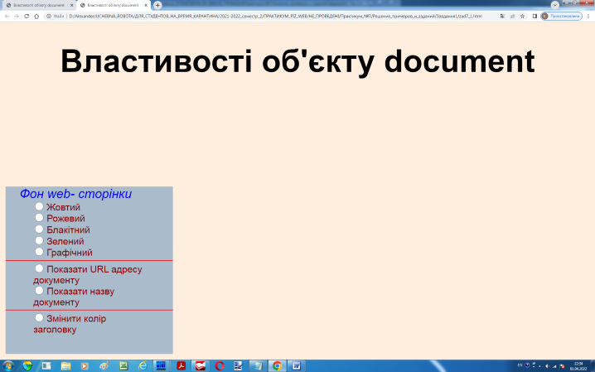
Рис. 1. Можливий вихідний вигляд web- сторінки застосунку, згідно завданню 1 після завантаження до вікна браузера

Вигляд web- сторінки застосунку при натисканні різних радіокнопок блоку, що ілюструють дію різних властивостей об’єкту document можна бачити на рис. 2.
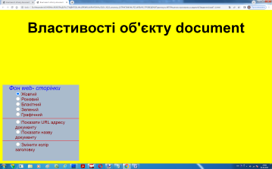 | 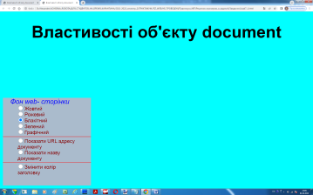
а | б
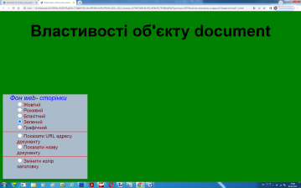 | 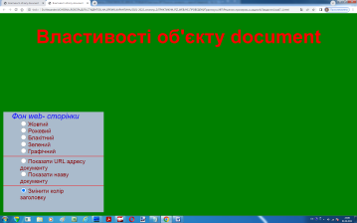
в | г
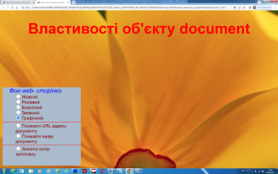 | 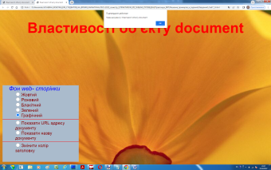
д | е
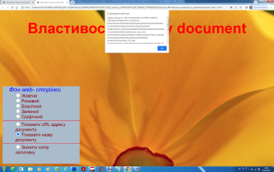
з
Рис. 2. Скриншоти при клацанні радіокнопок:а – кнопки «Жовтий»; б – кнопки «Блакітний»; в – кнопки «Зелений»; г – кнопки «Змінити колір заголовку»; д – кнопки «Графічний»; е – кнопки «Показати назву документу»; з – кнопки «Показати URL адресу документу»

Завдання 2. Створити веб-сторінку, яка містить блок з кнопкою на якій напис «Показати картини». Фон блоку забезпечити зображенням картини Левітана, наприклад, «Золота осінь», яке не повинно повторюватися. Розміри блоку 190×200 мм. Розміри кнопки 180×25 мм, фон чорний, напис білого кольору жирним шрифтом Arial висотою 18 мм. Кнопку розташувати по центру блоку, блок по центру екрану. При натисканні на кнопку методом write() об’єкту document повинна генеруватися веб-сторінка з таблицею в комірках якої розташовані по три зображення картин художників Репіна І.Ю., Айвазовського І.К. і Шевченко Т.Г. Таблиця повинна мати 6 рядків. В кожному рядку для зображень картин повинно бути 3 комірки. В попередньому до картин рядку таблиці комірки об’єднати і вивести в них написи: «Картини Репіна І.Ю.», «Картини Айвазовського І.К.», «Картини Шевченка Т.Г.». Зображення картин повинні мати однакову ширині, рамку жовтого кольору стилю groove товщиною 3 мм. Границі таблиці не відображати. Фон сторінки забезпечити RGB кодом ddeeff, фон таблиці – кодом ffeedd. Таблиця повинна мати ширину 90% від ширини вікна браузера і висоту ‒ 90% від висоти вікна. При клацанні на області таблиці її фон повинен ставати графічним. Забезпечити такий фон зображенням картини Левітана, яке не повинне повторюватися. Для реалізації цього ефекту використати методи createAttribute(), setAttributeNode() об’єкту document. Зображення картин, означених вище художників, отримати з мережі Інтернет.
На рис. 4-6 наведені скриншоти, що ілюструють роботу додатку згідно завданню 2.
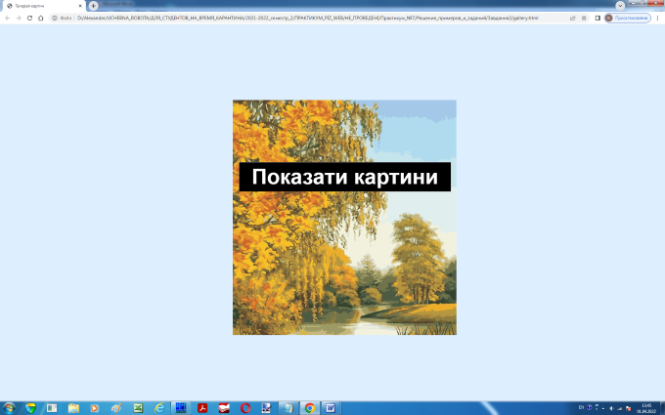
Рис. 4. Вихідний вигляд web- сторінки згідно завданню 2

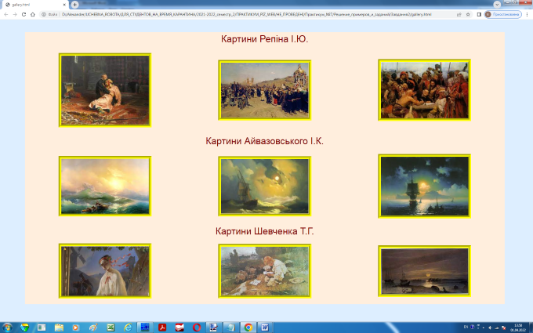
Рис. 5. Вигляд генерованої методом write() web- сторінки після натискання кнопки «Показати картини»

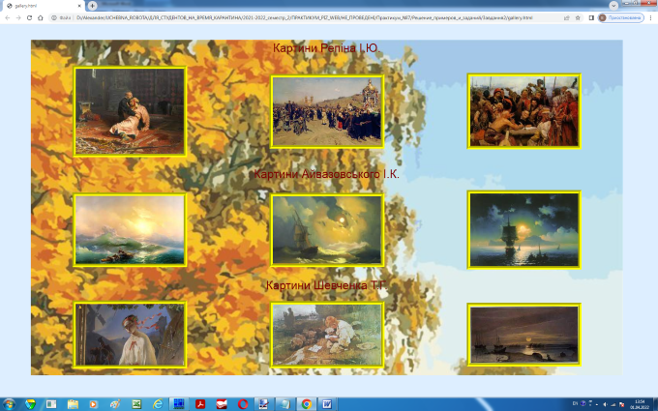
Рис. 6. Вигляд web- сторінки (рис. 5) після клацання на таблиці з зображеннями
лівою клавішею миші

